Предмет: Основы грамоты  Тема: Повторение |  |  |  | Школа / ДО:КГУ «Средняя школа № 24»
Число: |  |  |  | Ф.И.О. педагога:
Предшкольный класс / группа |  |  |  | Кол-во присутствующих: | отсутствующих:
Цели обучения  данного занятия |  | 0.1.1.2 Выделять звуки в словах и различать их признаки (гласные ударные/безударных-
0.1.1.3 Делить слова на слоги, определять количество и порядок слогов в слове, определять ударный слог.
0.1.2.1 Различать слова и предложения, понимать значение слов и смысл предложений.
0.1.2.3 Различать предложения по интонации (повествовательные, вопросительные, восклицательные).
0.2.1.1 Читать схемы слов/предложений.
0.2.1.2 Узнавать графический образ буквы.
0.3.3.1 Ориентироваться на странице прописи, различать рабочую строку и межстрочное пространство, печатать в рабочей тетради в клетку / широкую линейку,писать элементы букв.
0.3.3.2 Штриховать, рисовать элементарные бордюры.
Предполагаемый результат |  |  | Все воспитанники смогут:  Выделять звуки в словах и различать их признаки (согласные твердые/мягкие,правильно произносить их.  Делить слова на слоги, определять количество и порядок слогов в слове.  Узнавать графическое изображение букв.
Большинство учащихся смогут:
Различать слова и предложения, понимать значение слов и смысл предложений.
Ориентироваться на странице прописи, писать печатную букву.
Читать схемы предложений; звуко-буквенный анализ слов.
Некоторые учащиеся смогут:
Различать предложения по интонации (повествовательные, вопросительные, восклицательные), употреблять их в речи.
языковая цель |  |  | Развитие навыков.  Обсуждать ответы на вопросы, давать полные, развернутые ответы на поставленные вопросы.
 |  |  | Основные термины и словосочетания: звуки:слог, слово, предложение, буква..
Вопросы для обсуждения:
Сколько всего звуков в слове?
Сколько согласных звуков в слове?
Сколько гласных в слове?
Сколько слогов?
Сколько слов в схеме предложения?
Какие знаки ставим в конце предложения?
Что такое буква?
Предшествующие знания |  |  | Знаки препинания в предложении, схема предложения, слово, слоги, ударение, схема слов, звуки речи, гласные и согласные звуки, ударные и безударные гласные, согласные твердые и мягкие, звуковые схемы, буквы гласные и согласные.
План
Планируемое время | запланированная деятельность |  |  |  |  | ресурсы
I. Создание по-  ложительного  эмоционального  настроя  0–2 мин | Ребята, посмотрите сегодня к нам пришли гости. Давайте подарим им свои улыбки и поздороваемся с ними.  Замечательно ! Садимся! |  |  |  |  | Здравствуйте!!! Сэлеметсiзбе!!!
II. Актуализа-  ция жизненного  опыта. Целепо-  лагание  2–3 мин III. Работа по  теме занятия  3–27 мин | Ребята, сегодня я обнаружила вот такую красивую коробочку и с красивым цветочками приколотым к нему письмом. Давай откроем и узнаем ,что в этом письме.  «Здравствуйте, дорогие мои будущие первоклассники. Большой привет Вам от Феи Грамоты. Узнала, что вы научились читать ,составлять предложения и очень рада этому. Я решила прислать Вам свои задания и проверить все ли вы знаете перед школой. Если вы со всеми заданиями справитесь,то в коробочке Вас ждет сюрприз»  -Ну что, постараемся выполнить эти задания? (Да). А заодно и нашим гостям покажем, чему мы научились, и узнаем также, чему еще стоит поучиться до начала учебы в школе, чтобы и учителя и родители могли нами гордиться.  Итак отрываем первый листок  1. "Разминка" Ответить на вопросы  - Из чего состоит наша речь? (из предложений )  -Предложение состоит-….(слов)  - На что можно разделить слова? (на слоги)  -Из чего состоят слоги? (звуки и буквы)  - Чем отличаются звуки от буквы? (звуки произносятся и слышатся, буквы пишутся и читаются).  -А какими бывают звуки? (гласные, согласные)  .- Гласные звуки это, какие (которые спеть всегда вам рады, и нет у них преграды, зимой и летом красные, зовутся они....( гласные).  .- А согласные? (произносятся с преградой)-  - Назовите их гласные звуки (а,о, у, и, ы, э, ю, я, е, ё).  - Каким цветом мы обозначаем гласные звуки? (красный).  - Как называются звуки, которые не умеют петь из-за преграды во рту? (согласные)  - Согласные бывают какими? (Твердыми и мягкими)  - Обозначаются фишками какого цвета?  - Синего и зеленого цвета  - Какого цвета мягких согласных звуков? (зелёного)  - Перед какими гласными буквами согласные пишутся твердо?  Воспитатель: Следующий лепесток с заданием будем открывать?  2 задание «Отгадай загадку и сделай звуковой анализ для слова – отгадки»  Большой, просторный, светлый дом.  Ребят хороших много в нём.  Красиво пишут и читают.  Рисуют дети и считают.(школа)  - Не зевать и не лениться!  В школу ходим мы учиться!  К дисциплине кто привык  В школе первый ……ученик  -Молодцы, отгадали загадку. А сейчас сделаем звуковой анализ слова «ШКОЛА» и «УЧЕНИК».  -В этом нам помогут наши волшебные карандаши  Итак, приступаем к звуковому анализу слов.  Один ребенок работает у доски.  Дети выполняют второе задание. Воспитатель наблюдает за выполнением задания.  - Отрываем следующий лепесток. Слушайте задание. 3.«Подели слова на слоги и определи их количество».  На доске вы видите картинки. Вам необходимо поделить их на слоги и записать в кружочки сколько слогов в слове.Вы записываете на своих листочках слова, кто справился с заданием, поднимает руку и выходит к доске. Остальные ребята сверяются. Если правильно , ставят +, если не правильно-  -Ребята, посмотрите, пожалуйста, на доску, здесь вы видите правильные ответы вашего задания. Проверьте свои ответы, если также, то поставьте напротив задания плюс, а если нет, то минус.  Дети проверяют, ставят знак.  Физминутка «Скоро в школу»  Скоро в школу мы пойдём (шагаем)  И портфель с собой возьмём (ритмичные хлопки)  В школе будем мы читать (повороты головы вправо, влево)  В школе будем мы писать (пальчики «здороваются»)  И учиться все на пять! (показать 5 пальцев)  Переходим к третьему заданию  Прочитайте слова. Поставьте ударение, подчеркните гласные звуки  Восп.: Приступаем к следующему заданию.  Вот мы уже подошли и к 4 заданию.  Итак, следующий лепесток лепесток откроем Милана?  Ответы детей.  1 Задание «Отгадай загадку и опиши»  Я раскрываю почки,  в зелёные листочки.  Деревья одеваю,  посевы поливаю,  Движения полна,  зовут меня …Весна  - Молодцы! Ребята, а скажите. какая она, весна?  «Составь предложение по картине»  -Ребята, посмотрите на доску. Дети составляют предложения про весну и определяют количество слов в предложении. На ваших столах лежат листочки на них нужно зарисовать схемы предложений.  1.Пришла весна.  2.Весной светит ярко солнце.  3.Весной журчат ручьи.  4.Весной прилетают птицы из теплых стран.  - Вы правильно охарактеризовали весну и выполнили задание  5. Следующие задание, Вам надо записать слова по первым буквам названий картинок (одновременно это же задание выполняется у доски)  - Молодцы ребята, задания выполнили правильно  6. Необходимо составить слова из слогов. Кто составил, поднимает руку .  У доски пойдет составлять слова, остальные у себя на листочках проверяют , если правильно , ставите +, если не правильно - .  7 Буквы заблудились.  -Вам надо расселить буквы по их домам |  |  |  |  | Иллюстратив-  ный материал.  Иллюстратив-  ный материал.  карандаши.  карандаши.  теплая, солнечная, холодная, ранняя, долгожданная, дождливая, шумная, зеленая, ветреная  (На доске картина «Весна»).

IV. Итог заня-  тия. Рефлексия  Конец занятия  28–30 мин | Молодцы, ребята. Справились с о всеми заданиями.  Закрепить умение определять местоположения звука в слове;  Упражнять в звуковом анализе | .оценивание  Смайлики

у

- Обведи карандаши по точкам

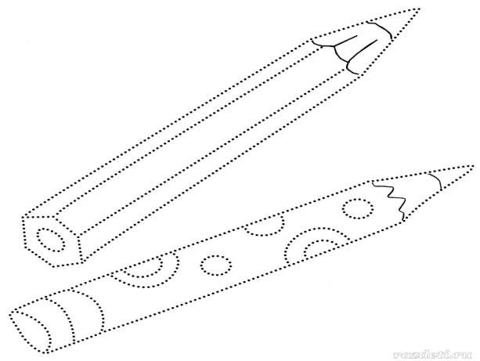

2. Деление слов на слоги
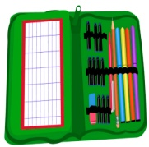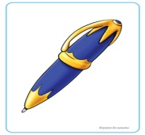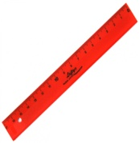

3. Составь схемы к предложениям
Пришла весна. ___________________________________________________________________

Весной журчат ручьи. ________________________________________________________________

Весной светит ярко солнце.___________________________________________

5.
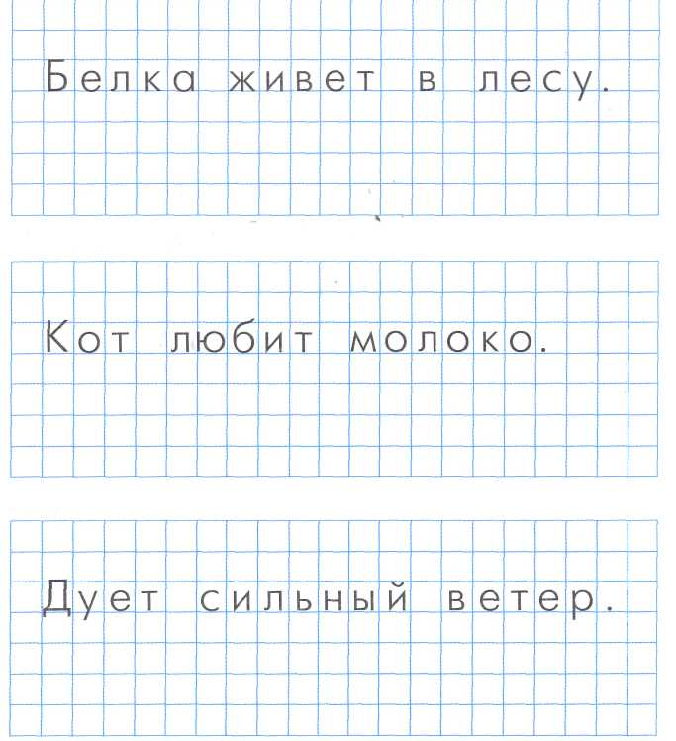

6.
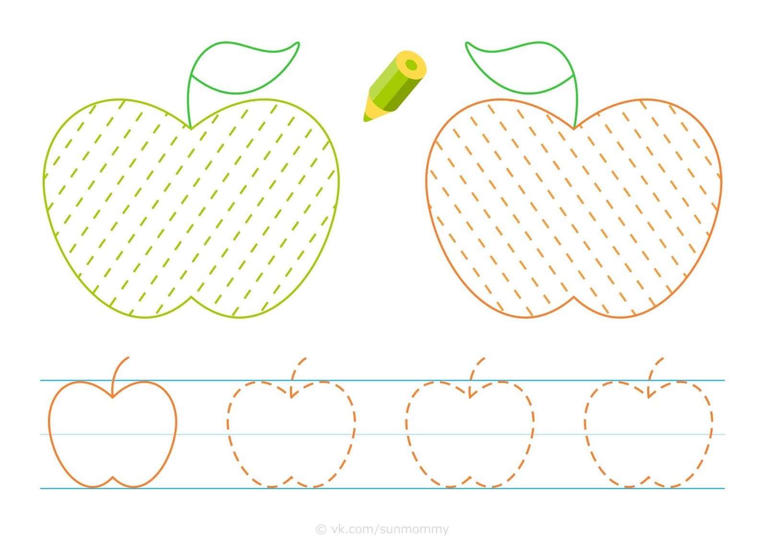
7. Рассели буквы по домикам

3. Составь схемы к предложениям
Пришла весна. ___________________________________________________________________

Весной журчат ручьи. ________________________________________________________________

Весной светит ярко солнце.___________________________________________

Конспект НОД по обучению грамоте в подготовительной к школе группе ТЕМА: «Цветик-Семицветик»
Возраст: подготовительная к школе группа.
Интеграция образовательных областей: социально – коммуникативное, познавательное развитие, речевое развитие, физическое развитие.
Задачи:
Образовательные:
1. Учить детей проводить звуковой анализ слов, дифференцируя звуки (согласные и гласные)
2.Совершенствовать фонематический слух: учить выделять звук в слове, определять его место в слове.
3. Упражнять в составлении предложений и умении составлять схему предложения.
4. Формировать умение делить слова на слоги.
Воспитывающие:
1. Воспитывать умение внимательно слушать и выполнять указания воспитателя.
2. Продолжать формировать умение отстаивать свою точку зрения.
3. Формировать чувство товарищества.
Демонстрационный материал: цветок с семью лепестками, конверт с письмом.
карточки с рисунками.
Раздаточный материал: цветные кружочки (красные, синие); карточки с цифрами 1,2,3,4; полоски-схемы для составления предложения.
Организация детей: в кругу, за столами;
Предварительная работа: игра на развитие слухового внимания «Запомни, повтори»; составление предложений из заданных слов; составление схем составленных предложений, звуковой анализ слов.
Структура:
1. Организационный момент –1 задание «Отгадай загадку и опиши»
2. Работа по теме занятия: - 2 задание «Составь предложение по картине»
- 3 задание «Отгадай загадку и сделай звуковой анализ для слова – отгадки»
- 4 ФИЗМИНУТКА - 5 задание «Найди звук»
- 6 задание «Игра Звуковые домики».
- 7 задание «Подели слова на слоги и определи их количество»
3. Итог занятия.Ход:
Воспитатель. Ребята, сегодня утром в группе я обнаружила вот такой замечательный цветок, семицветик. А к нему приколото письмо. Я без вас читать не стала. Предлагаю вскрыть конверт и прочитать письмо, а вдруг оно для нас. Согласны?
(Воспитатель открывает конверт, достает письмо,читает: «Дорогие ребята, скоро вы идете в школу, поэтому должны много знать и уметь. Я посылаю вам свой волшебный цветок с заданиями - Если вы справитесь со всеми моими заданиями, это значит, что вы готовы к школе. Тогда я поздравляю вас заранее. А если какие-то задания вам покажутся очень сложными, и вы будете затрудняться в их выполнении, то тоже не беда. У вас еще есть время до начала учебы в школе и вы успеете позаниматься. Я желаю вам удачи! В добрый час! Мудрая Сова.) Воспитатель. Ну что, постараемся выполнить эти задания? (Да). А заодно и нашим гостям покажем, чему мы научились, и узнаем также, чему еще стоит поучиться до начала учебы в школе, чтобы и учителя и родители могли нами гордиться.
Итак, какой лепесток откроем первым, Имя ребёнка?
Ответы детей.
1 Задание «Отгадай загадку и опиши»
Я раскрываю почки,
в зелёные листочки.
Деревья одеваю,
посевы поливаю,
Движения полна,
зовут меня …Воспитатель: Молодцы! Ребята, а скажите какая она, весна?
Дети: теплая, солнечная, холодная, ранняя, долгожданная, дождливая, шумная, зеленая, ветреная, 2 задание «Составь предложение по картине»
Воспитатель: Ребята, посмотрите на доску. (На доске картина «Весна»). Дети составляют предложения про весну и определяют количество слов в предложении.
На ваших столах есть полоски-схемы.Из них вы должны выложить схему предложений:
1. Наступила долгожданная весна.
2. Дети пошли гулять в парк.
(Дети выкладывают схемы предложений. После проверяем у доски)
Воспитатель: Молодцы и с этим заданием вы справились.Воспитатель: Вы правильно охарактеризовали весну и выполнили второе задание Мудрой Совы.
Воспитатель: какой лепесток с заданием будем открывать?
3 задание «Отгадай загадку и сделай звуковой анализ для слова – отгадки» Ручейки бегут быстрее, Светит солнышко теплее, Воробей погоде рад - Заглянул к нам месяц …. (МАРТ)
Воспитатель: Молодцы, отгадали загадку. А сейчас сделаем звуковой анализ слова «МАРТ». Для этого у вас на столе лежат кружочки синего и красного цвета.
-Какие звуки обозначаются синим цветом?
-Какие звуки обозначаются красным цветом?
-Сколько звуков в слове «МАРТ»?
-Какого цвета первый кружок? Итак, приступаем к звуковому анализу слова «МАРТ».
Дети выполняют аналогичные действия с другими звуками и выкладывают перед собой звуковую дорожку для слова Март. Один ребенок работает у доски.
Воспитатель: Сколько звуков в этом слове? Сколько гласных? Согласных?
-У кого кружочки расположены в том же порядке, что назвали дети, поднимите руки. Молодцы! С этим заданием вы тоже справились, а сейчас давайте сделаем физкультминутку
4.Физкультминутка:
Отрываем следующий лепесток,а там вот какое задание:
5 задание «Игра Звуковые домики».Воспитатель: Ребята, а сейчас мы с вами поиграем в Звуковые домики. У вас на столах лежат домики с окошками. Сколько окошек в доме, столько звуков в слове. Вам нужно из двух картинок выбрать ту, которая подходит к вашему домику. (у каждого домик и по две карточки). Молодцы, и с этим заданием вы справились.
Воспитатель. Отрываем следующий лепесток. Слушайте задание. 6 задание «Подели слова на слоги и определи их количество».
Воспитатель. У вас на столах таблички с цифрами 1,2,3,4. Сейчас я буду показывать картинки. Ваша задача назвать слово и определить, сколько слогов в данном слове. Если 1 слог, вы поднимаете табличку с цифрой 1, если 2 слога – табличку с цифрой 2, а если 3 слога – с цифрой 3, 4 слога – с цифрой 4. Задание понятно? Начали.
Воспитатель показывает картины (радуга, роза, мак, сосульки, одуванчик, верба, грач) и дети определяют количество слогов и поднимают карточки.
Воспитатель. Молодцы. Все верно.
7 Задание «Где прячется звук?»
Отгадайте-ка, ребятки,
Мои трудные загадки.
А потом определите,
Где живет звук – расскажите.
Воспитатель. Мы с вами должны отгадать загадки Мудрой Совы и определить,где живет в этих отгадках звук: в начале, в середине или в конце слова. Готовы? Приступаем.
Воспитатель читает загадки. Дети отгадывают загадки.
- Первым вылез из землицы
На проталинке.
Он мороза не боится,
Хоть и маленький.
(Подснежник) Воспитатель. Где в этом слове живет звук [н?
Дети. В середине слова.
- В голубенькой рубашке
Бежит по дну овражка.
(Ручеек) Воспитатель. Где в этом слове живет звук [р]?
Дети. В начале слова.
-Новоселье у скворца
Он ликует без конца.
Чтоб у нас жил пересмешник,
Смастерили мы.
(Скворечник)
Воспитатель. Где в этом слове живет звук [с]?
Дети. В начале слова.
Здесь на ветке чей-то дом
Ни дверей в нем, ни окон,
Но птенцам там жить тепло.
Дом такой зовут.
(Гнездо) Воспитатель. Где в этом слове живет звук [о]?
Дети. В конце слова.
Воспитатель. Молодцы, и с эти заданием вы все прекрасно справились.
Воспитатель. Молодцы, ребята Вы справились со всеми заданиями, и мы можем смело написать о наших достижениях в письме Мудрой Сове.
Скажите, вам понравилось наше занятие? Какое задание было, по-вашему, самым лёгким? А какое самым трудным?

«Здравствуйте, дорогие мои будущие первоклассники. Большой привет Вам от Феи Грамоты. Узнала, что вы научились читать ,составлять предложения и очень рада этому. Я решила прислать Вам коробочку с подарками, но Злой волшебник, Буквоед, пробрался и заколдовал . Своё заклинание он хранит в волшебном слове. Собрав все буквы, вы сможете узнать это магическое слово, и тогда колдовские чары исчезнут вы сможете открыть коробочку.»

Большой, просторный, светлый дом.
Ребят хороших много в нём.
Красиво пишут и читают.
Рисуют дети и считают.(школа)
- Не зевать и не лениться!
В школу ходим мы учиться!
К дисциплине кто привык
В школе первый ……ученик

М О
Л О
Д Ц

«Дорогие ребята, Большой привет Вам Феи Грамоты скоро вы идете в школу, поэтому должны много знать и уметь. Я посылаю вам свой волшебный цветок с заданиями. Если вы со всеми заданиями справитесь,то в коробочке Вас ждет сюрприз»Я желаю вам удачи! -Ну что, постараемся выполнить эти задания? (Да). А заодно и нашим гостям покажем, чему мы научились, и узнаем также, чему еще стоит поучиться до начала учебы в школе,

- Из чего состоит наша речь? (из предложений )
-Предложение состоит-….(слов)
- На что можно разделить слова? (на слоги)
-Из чего состоят слоги? (звуки и буквы)
- Чем отличаются звуки от буквы? (звуки произносятся и слышатся, буквы пишутся и читаются).
-А какими бывают звуки? (гласные, согласные)
.- Гласные звуки это, какие (которые спеть всегда вам рады, и нет у них преграды, зимой и летом красные, зовутся они....( гласные).
.- А согласные? (произносятся с преградой)-
- Назовите их гласные звуки (а,о, у, и, ы, э, ю, я, е, ё).
- Каким цветом мы обозначаем гласные звуки? (красный).
- Как называются звуки, которые не умеют петь из-за преграды во рту? (согласные)
- Согласные бывают какими? (Твердыми и мягкими)
- Обозначаются фишками какого цвета?
- Синего и зеленого цвета
- Какого цвета мягких согласных звуков? (зелёного)
- Перед какими гласными буквами согласные пишутся твердо?

Я раскрываю почки,
в зелёные листочки.
Деревья одеваю,
посевы поливаю,
Движения полна,
зовут меня …Весна
- Молодцы! Ребята, а скажите. какая она, весна?
«Составь предложение по картине»

Следующие задание, Вам надо записать слова по
первым буквам названий картинок
(одновременно это же задание выполняется у доски)

Необходимо составить слова из слогов. Кто составил, поднимает руку .
У доски пойдет составлять слова, остальные у себя на листочках проверяют ,
если правильно , ставите +, если не правильно - .

. Необходимо составить слова из слогов. Кто составил, поднимает руку .
У доски пойдет составлять слова, остальные у себя на листочках проверяют , если правильно , ставите +, если не правильно - .
7 Буквы заблудились.
-Вам надо расселить буквы по их домам

